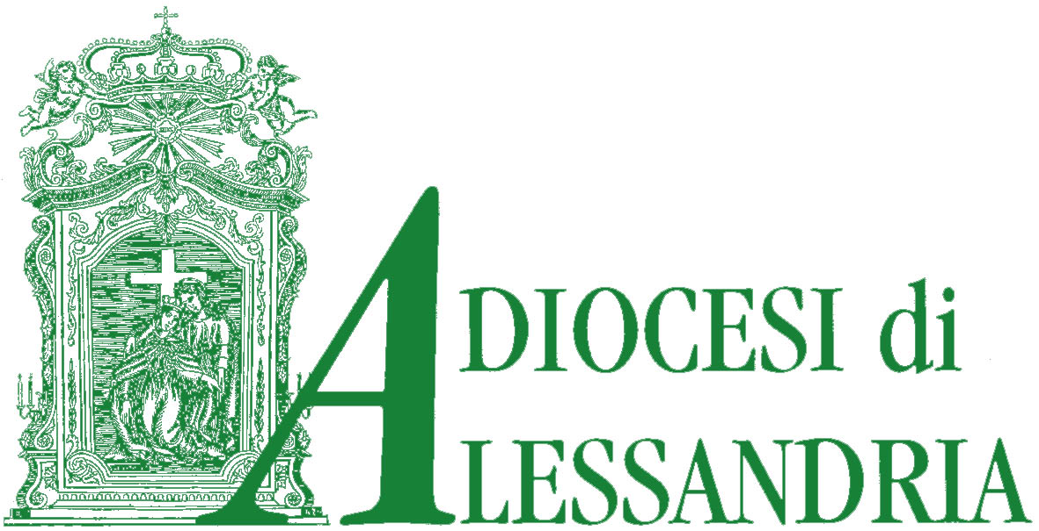
SOVVENIRE Diocesi di Alessandria
Servizio per la promozione del sostegno economico alla Chiesa Cattolica
Via Vescovado, 3 – 15121 ALESSANDRIA - www.diocesialessandria.it
Tel/Fax 0131.51.22.23 - Cell. 329.80.46.432 - sovvenire@diocesialessandria.it

CORSO FORMATIVO sul SOVVENIRE

FINE: Motivare e coinvolgere. Formare con lo stile della Pastorale integrata i laici.

IN COLLABORAZIONE CON: Ufficio Catechistico, Ufficio scuola, Famiglia e gli insegnanti di Religione, lo Studentato di Teologia dei seminaristi (SIT), l’Istituto Superiore di Scienze religiose (ISSR), l’Istituto Diocesano Sostentamento Clero (IDSC) e gli incaricati delle diocesi vicine. (Asti, Acqui, Tortona, Casale M.to).

CREDITO FORMATIVO: Ottenimento del riconoscimento dei crediti formativi UCIIM. Al termine sarà rilasciato un attestato, valido come aggiornamento dei docenti delle Scuole pubbliche.

RELATORI: docenti del SIT – ISSR, commercialisti, IDSC, personale del Servizio Sovvenire Diocesano e della CEI

Temi degli incontri:

1. Le radici bibliche del sostegno economico alla Chiesa – BIBBIA (un biblista)
2. Il sostegno economico alla chiesa nel corso della storia – STORIA (uno storico)
3. I valori del Sovvenire nei documenti della Vaticano II e della CEI – PASTORALE (pastoralista)
4. 8xmille: come destinarlo e a cosa serve - ATTUALITA' (Incaricato Diocesano con un commercialista)
5. Il Sostentamento del Clero: come funziona e chi lo finanzia – ATTUALITA’ (il Presidente o il Direttore dell’IDSC)
6. Le opere realizzate “in loco” con l’8xmille, la comunicazione e la trasparenza del Sovvenire - COMUNICAZIONE e CRONACA (Giornalista locale e membro del Servizio CEI)

PUBBLICITA’: volantini, locandine, inviti sms, mail, cartacei, facebook e siti internet.

Di cosa si tratta?
Sulla modalità del Corso per operatori pastorali, già attivo con tre corsi annui per laici impegnati, si dedica una sessione ai temi del Sovvenire. Ausilio del Video ABC del Sovvenire e relazione verbale o on presentazioni in Power Point. A seguire dialogo con i presenti, consegna della relazione e del materiale formativo video e cartaceo.

A chi è rivolto?
A laici impegnati, membri dei consigli pastorali parrocchiali, affari economici, catechisti, professori di religione, studenti ISSR, commercialisti, membri dei CAF, agli uffici pastorali della Diocesi e suoi collaboratori.

Quando si svolge?
6 incontri serali al lunedì dalle 20:30 alle 22.30 all’Istituto S. Chiara (AL) tra ottobre e novembre 2012.

Dove si svolge?
Sede dell’Istituto Superiore di Scienze religiose di Alessandria, con ampio parcheggio.

A cosa serve?
Motivare e formare i laici delle parrocchie e uffici diocesani, associazioni e movimenti ecclesiali

